**Función Multiusuario de Packet Tracer: Implementación de servicios**

# Topología

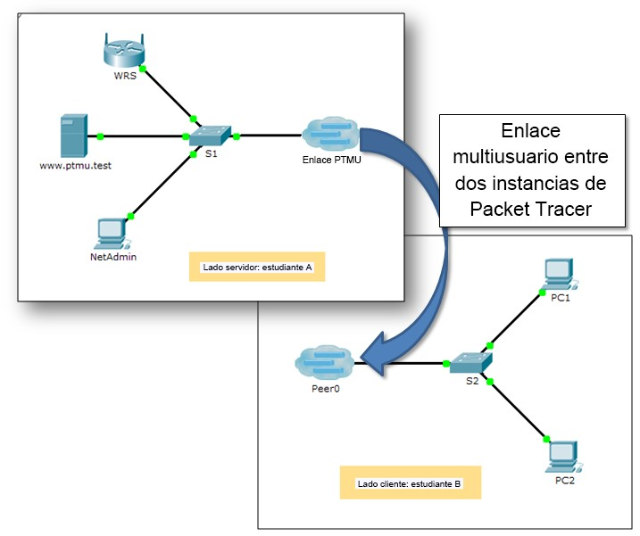



# Tabla de direccionamiento

|  |  |  |
| --- | --- | --- |
| **Dispositivo** | **Dirección IP** | **Máscara de subred** |
| **Jugador del lado servidor** | |  |
| WRS | 172.16.1.254 | 255.255.255.0 |
| S1 | 172.16.1.1 | 255.255.255.0 |
| www.ptmu.test | 172.16.1.5 | 255.255.255.0 |
| NetAdmin | DHCP asignado | DHCP asignado |
| **Jugador del lado cliente** | |  |
| S2 | 172.16.1.2 | 255.255.255.0 |
| PC1 | DHCP asignado | DHCP asignado |
| PC2 | DHCP asignado | DHCP asignado |

# Objetivos

**Parte 1: Establecer una conexión multiusuario local en otra instancia de Packet Tracer**

**Parte 2: Jugador del lado servidor: Implementar y verificar servicios**

**Parte 3: Jugador del lado cliente: Configurar y verificar el acceso a los servicios**

Todos los derechos reservados

# Información básica

**Nota:** completar las actividades previas de este capítulo, incluida la actividad **Función Multiusuario de Packet Tracer: Tutorial**, constituye un requisito previo.

En esta actividad para varios usuarios, dos estudiantes (jugadores) cooperan para implementar y verificar servicios, incluso DHCP, HTTP, correo electrónico, DNS y FTP. El jugador del lado servidor implementará y verificará servicios en un servidor. El jugador del lado cliente configurará dos clientes y verificará el acceso a los servicios.

# Parte 1: Establecer una conexión multiusuario local en otra instancia de Packet Tracer

## Paso 1: Seleccionar un compañero y determinar el rol para cada estudiante

1. Busque un compañero de clase con el que cooperará para realizar esta actividad. Ambas PC deben estar conectadas a la misma LAN.
2. Determinen quién desempeñará la función del lado servidor y quién desempeñará la función del lado cliente en esta actividad.
   * El jugador del lado servidor abre el archivo **Packet Tracer Multiuser - Implement Services - Server Side.pka.**
   * El jugador del lado cliente abre el archivo **Packet Tracer Multiuser - Implement Services - Client Side.pka.**

**Nota:** los estudiantes que realicen la actividad de forma individual pueden abrir los dos archivos y completar los pasos para los dos lados.

## Paso 2: Configurar los parámetros iniciales de los switches

Cada jugador: configure su respectivo switch con los siguientes parámetros:

* Nombre de host que utilice el nombre para mostrar (**S1** o **S2**)
* Mensaje del día (MOTD) adecuado
* Contraseñas de modo EXEC privilegiado y de línea
* Direccionamiento IP correcto, según Tabla de direccionamiento

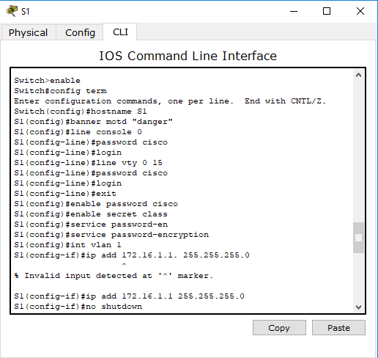

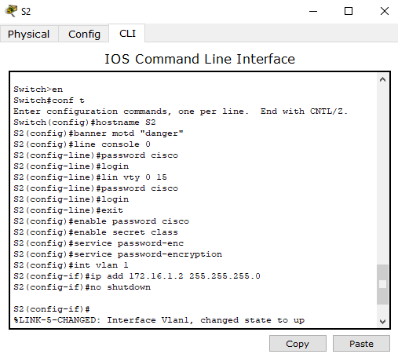

## Paso 3: Jugador del lado servidor: Configurar el enlace PTMU y comunicar el direccionamiento

1. Complete los pasos necesarios para verificar que el **enlace PTMU** esté listo para recibir una conexión entrante.
2. Comunique la información de configuración necesaria al jugador del lado cliente.

## Paso 4: Jugador del lado cliente: Configurar la conexión multiusuario saliente

1. Jugador del lado cliente: registre la siguiente información que le proporcionó el jugador del lado servidor:

Dirección IP: _______________________________________________________

Número de puerto: __________________________________________________

Contraseña (**cisco**, de manera predeterminada) ___________________________

1. Configure **Peer0** para conectarse al **enlace PTMU** del jugador del lado servidor.
2. Conecte la **GigabitEthernet0/1** de **S2** al **Link0** en **Peer0**.

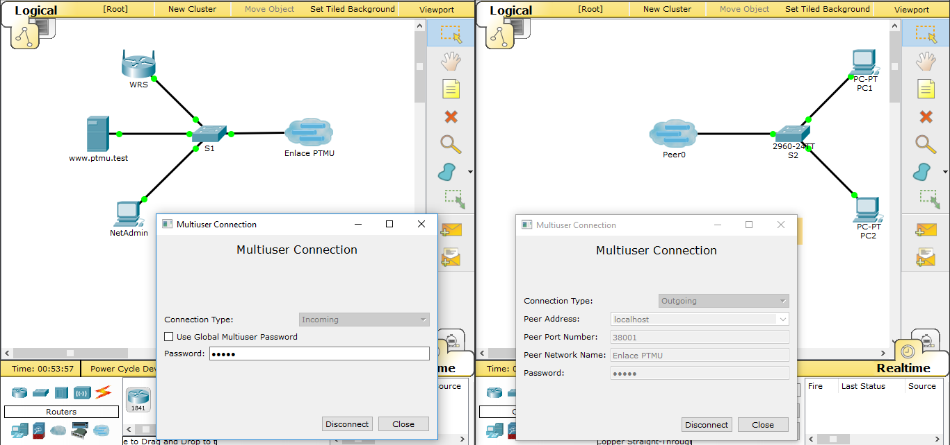

## Paso 5: Verificar la conectividad a través de una conexión multiusuario local

1. El jugador del lado servidor debe poder hacer ping al S2 en la instancia de Packet Tracer del jugador del lado cliente.

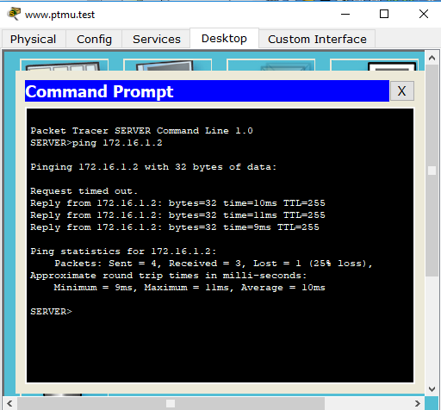

1. El jugador del lado cliente debe poder hacer ping al S1 en la instancia de Packet Tracer del jugador del lado servidor.

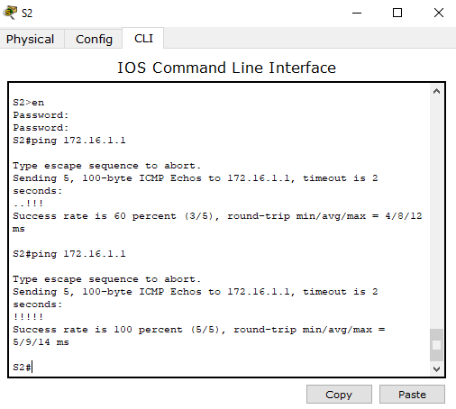

# Parte 2: Jugador del lado servidor: Implementar y verificar servicios

## Paso 1: Configurar WRS como servidor de DHCP

**WRS** proporciona servicios de DHCP. Establezca los siguientes parámetros para la configuración del servidor de DHCP:

* La dirección IP de inicio es **172.16.1.11**.
* La cantidad máxima de usuarios es **100**.
* El **DNS 1 estático** es **172.16.1.5**.
* Verifique si **NetAdmin** recibió el direccionamiento IP mediante DHCP.
* En **NetAdmin**, acceda a la página Web User Account Information (Información de cuenta de usuario) en **172.16.1.5**. Utilizará esta información para configurar las cuentas de usuario en el paso 2.

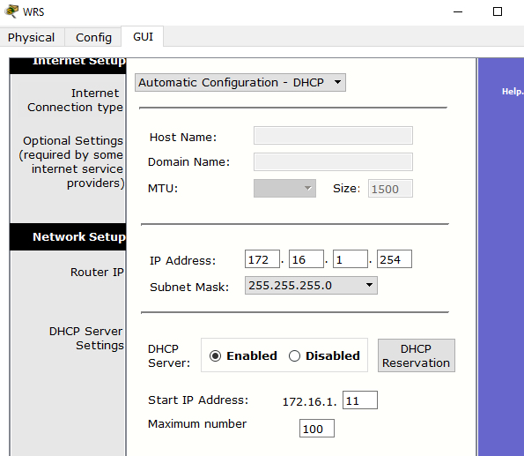

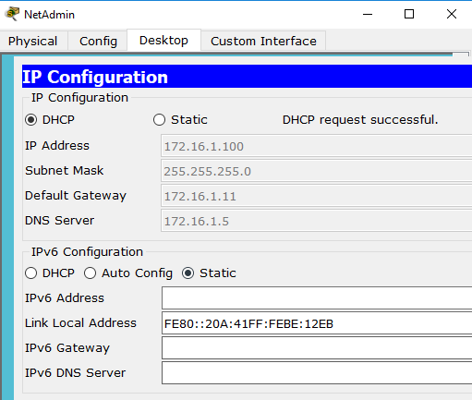

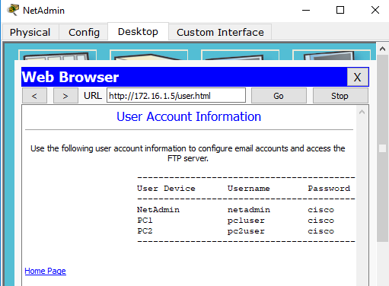

## Paso 2: Configurar servicios en www.ptmu.test

El servidor **www.ptmu.test** proporciona el resto de los servicios y se debe configurar con lo siguiente:

* Un registro DNS que asocie la dirección IP del servidor **www.ptmu.test** al nombre www.ptmu.test.
* Cuentas de usuario y servicios de correo electrónico según la lista de usuarios. El nombre de dominio es **ptmu.test.**
* Cuentas de usuario y servicios FTP según la lista de usuarios. Otorgue permiso a cada usuario para escribir, leer y enumerar.

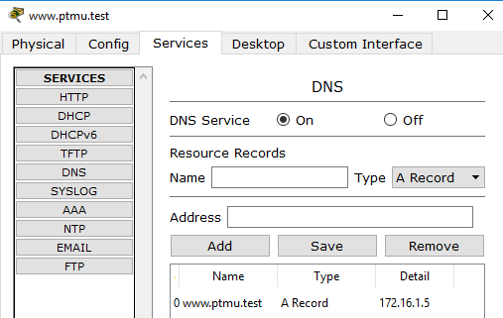

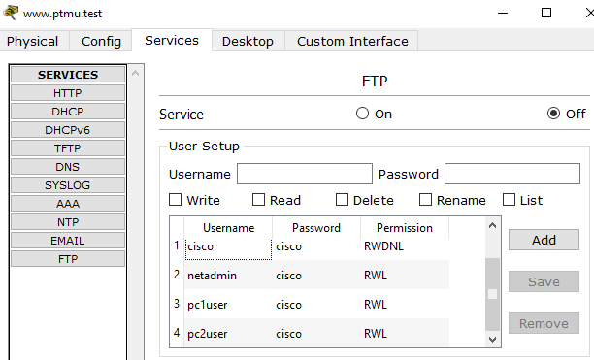

## Paso 3: Verificar que todos los servicios estén implementados de acuerdo con los requisitos

En **NetAdmin**, realice lo siguiente:

* Configure el cliente de correo electrónico para la cuenta de usuario de NetAdmin.
* Envíe un correo electrónico al usuario de la **PC1**.
* Suba el archivo **secret.txt** al servidor FTP. No modifique el archivo.

# Parte 3: Jugador del lado cliente: Configurar y verificar el acceso a los servicios

## Paso 1: Configurar y verificar el direccionamiento de las PC

1. Configure la **PC1** y **la PC2** para obtener el direccionamiento automáticamente.
2. Las PC1 y PC2 deben poder acceder a la página Web **http://www.ptmu.test**.

## Paso 2: Configurar y verificar las cuentas de correo electrónico de las PC

1. Configure las cuentas de correo electrónico según los requisitos que se indican en **www.ptmu.test/user.html**.
2. Verifique si la PC1 recibió un correo electrónico de NetAdmin y envíe una respuesta.
3. Envíe un correo electrónico de la PC1 a la PC2. **Nota:** la puntuación no cambiará.
4. Verifique si la PC2 recibió un correo electrónico de la PC1.

## Paso 3: Subir un archivo al servidor FTP y descargarlo de dicho servidor

1. En la PC2, acceda al servidor FTP y descargue el archivo **secret.txt**.
2. Abra el archivo **secret.txt**, solo cambie la palabra secreta por **apple** y suba el archivo.
3. La puntuación del jugador del lado servidor debería ser **44/44** y la del jugador del lado cliente debería ser **33/33**.

